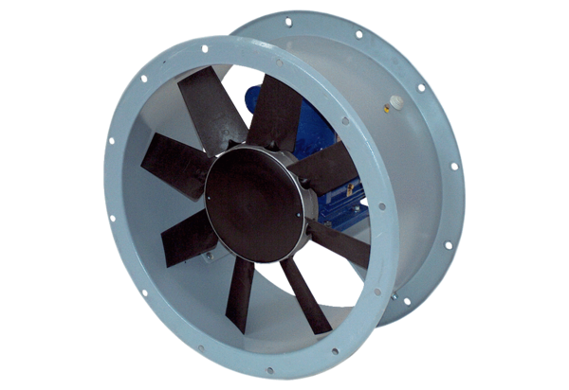Aksijalni cijevni ventilator DAR 80/4-2 ExJedinica za pakiranje: 1 komAsortiman: C
Broj artikla: 0073.0355Proizvođač: MAICO

